Fase provinciale SCI Alpino-Nordico
3 febbraio 2005
2° grado
I vincitori…
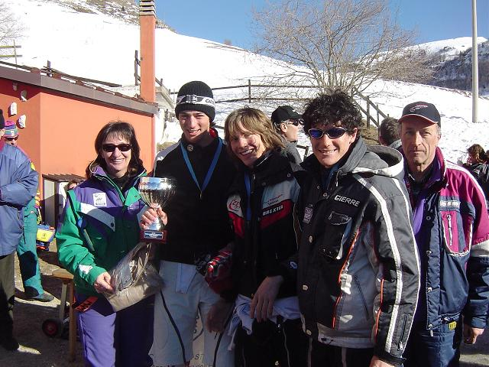 | …Slalom juniores
…Slalom Allieve | 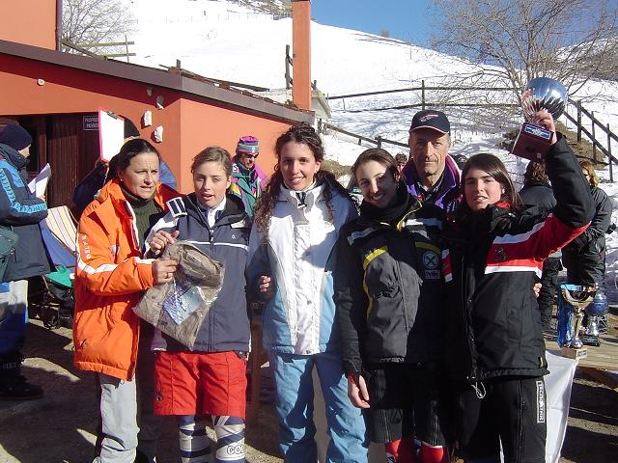
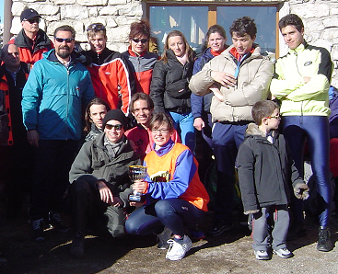 | …Fondo allieve
…Snowboard allieve | 